27 et 28 septembre :
48h pour se reconnecter à la nature en Nouvelle-Aquitaine

Les 48h Nature font leur grand retour le samedi 27 et dimanche 28 septembre partout en Nouvelle-Aquitaine. Pour cette 8ème édition, la Région invite chacun à se déconnecter du quotidien pour mieux se reconnecter à la nature et à celles et ceux qui la protègent.

Le coup d’envoi de l’édition 2025 sera donné le vendredi 26 septembre à Boisseuil (Pole de Lanaud – Haute-Vienne) avec une soirée rythmée par la transmission et l’engagement collectif. Au programme : la projection du documentaire Néo Terra, « Un voyage au cœur de la transition écologique en Nouvelle-Aquitaine » suivie d’une table-ronde orientée agriculture et biodiversité.

Plusieurs animations gratuites seront proposées sur tout le territoire, au cœur des plus beaux sites naturels régionaux : balades guidées, ateliers nature, jeux de piste, expositions ou observations de la flore et de la faune… En Gironde par exemple, participez à une randonnée au lever du soleil sur la crête de la Dune du Pilat, assistez à l’entretien d'automne au marais de Bruges, découvrez la Réserve naturelle nationale de l'étang de Cousseau…

Programme complet et infos pratiques à retrouver sur 48hnature.fr
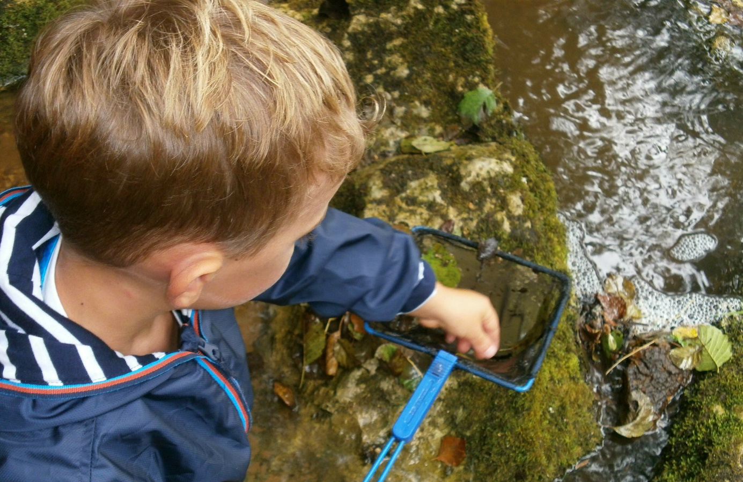
© RNG Saucats – La Brède

